**LAPORAN PRAKTIKUM 1**



Dosen Pengampu :   
Dr. Wahyudi, S.T., M.T.

Nama: Gilang Shirel Paski  
NIM: 2311533017

**FAKULTAS TEKNOLOGI INFORMASI**

**DEPARTEMEN INFORMATIKA**

**UNIVERSITAS ANDALAS**

**2024**

1. **Pendahuluan**
2. Tujuan Praktikum
3. Mengenal dan memahami penggunaan System.out.println dalam Java
4. Memahami konsep fungsi (function) dalam Java
5. Mengaplikasikan System.out.println dan fungsi dalam program Java
6. Kajian Teori

Java merupakan salah satu bahasa pemrograman berorientasi objek yang dirancang untuk memiliki sedikit ketergantungan implementasi. Java digunakan secara luas untuk pengembangan aplikasi, dari aplikasi desktop hingga aplikasi web dan mobile. Salah satu fitur utama Java adalah kemampuannya untuk dijalankan pada berbagai platform dengan menggunakan Java Virtual Machine (JVM).

System.out.println adalah metode yang digunakan untuk mencetak teks atau output lainnya ke konsol. Ini adalah bagian dari kelas PrintStream yang ditemukan dalam paket java.lang. Metode ini sangat berguna untuk debugging karena memungkinkan pengembang melihat output dari program saat berjalan. Sintaks dasar dari System.out.println adalah System.out.println(data), di mana data bisa berupa string, angka, atau variabel. Dengan menggunakan System.out.println, pengembang dapat menampilkan pesan, nilai, dan hasil kepada pengguna, sehingga memudahkan proses debugging dan testing program.

Function atau biasanya lebih dikenal sebagai method dalam Java merupakan blok kode yang melakukan tugas tertentu dan dapat dipanggil berulang kali di dalam program. Metode dalam Java dapat menerima parameter dan mengembalikan nilai. Deklarasi metode umumnya mencakup tipe kembalian, nama metode, dan daftar parameter.

Dalam penggunaan System.out.println bersamaan dengan fungsi, System.out.println sering digunakan di dalam fungsi untuk menampilkan hasil atau status selama eksekusi program. Dengan menggabungkan System.out.println dan fungsi, developer dapat membuat program yang tidak hanya sekadar melakukan tugas tertentu, tetapi juga memberikan feedback yang bermanfaat kepada pengguna

1. **Pembahasan**
2. 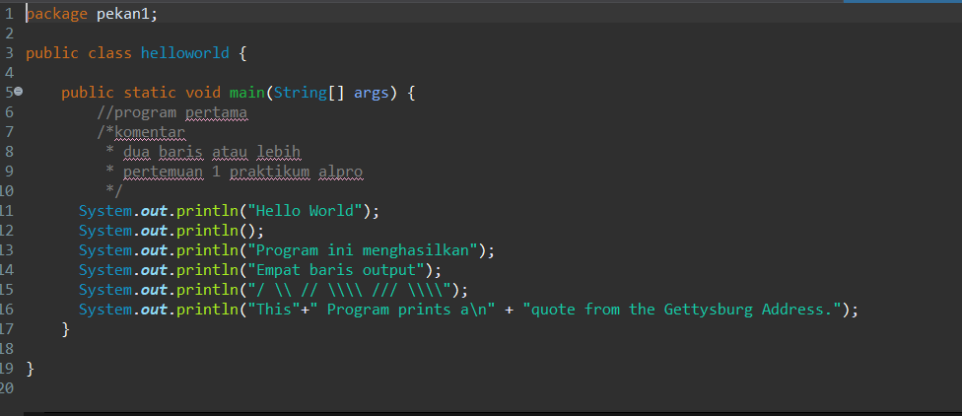Class HelloWorld



package dalam bahasa pemrograman Java merupakan cara untuk mengelompokkan kelas-kelas yang berhubungan ke dalam sebuah susunan yang terstruktur. Hal ini tentu saja memberikan kemudahan bagi developer dalam mengelola kode yang banyak dan kompleks. Pada gambar di atas terlihat kita membuat package dengan nama “pekan1”.



Dalam Java, class bisa kita bayangkan seperti blueprint atau template untuk membuat objek. Objek adalah instance dari sebuah kelas, dan mereka memiliki atribut (data) dan metode (perilaku) yang didefinisikan dalam kelas tersebut. Pada gambar bisa dilihat kita membuat class dengan nama “helloWorld”



Kode Java di atas merupakan bagian yang menampilkan berbagai teks ke console. Program dimulai dengan mendeklarasikan kelas helloworld dan metode “main” di dalamnya. Metode main merupakan titik awal eksekusi program Java.

Pada gambar di atas merupakan salah satu jenis comment dengan nama single-line comment yang mana digunakan untuk memberikan penjelasan singkat atau catatan pada kode Java pada satu baris kode. Comment ini diawali dengan simbol // dan berakhir pada akhir baris.



Di dalam bahasa pemrograman Java, multi-line comment digunakan untuk menandai bagian kode yang tidak ingin dijalankan oleh komputer. Multi-line comment diawali dengan simbol /* dan diakhiri dengan simbol */. Semua kode yang berada di antara kedua simbol ini akan diabaikan oleh compiler.



System.out.println() adalah sebuah metode dalam bahasa pemrograman Java yang digunakan untuk mencetak teks atau nilai ke konsol output. Teks yang ingin dicetak dilampirkan dalam tanda kutip ganda ("") dan diberikan sebagai argumen ke metode println(). Untuk outputnya bis kita lihat pada gambar di bawah.

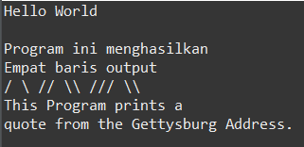

1. Class Menggambar

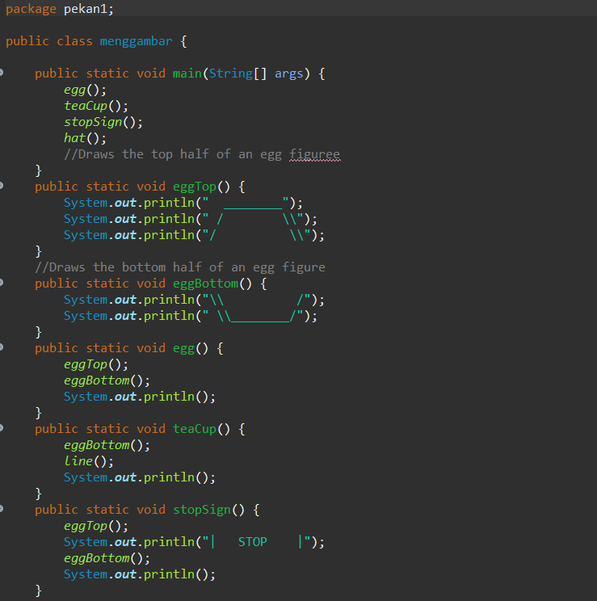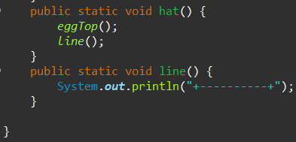

Kode program di atas merupakan kode sederhana yang menggunakan konsep function yang bertujuan untuk menampilkan gambar-gambar tertentu seperti telur, cangkir teh, rambu berhenti, dan topi dengan menggunakan karakter-karakter yang dicetak di layar. Program ini terbagi menjadi beberapa fungsi:

egg() : digunakan untuk mencetak gambar telur dengan memanggil fungsi eggTop() dan eggBottom()

teaCup() : mencetak gambar cangkir teh dengan memanggil fungsi eggBottom() dan line().

stopSign() : mencetak gambar rambu berhenti dengan memanggil fungsi eggTop(), mencetak karakter "STOP" di tengahnya, dan memanggil fungsi eggBottom().

hat() : mencetak gambar topi dengan memanggil fungsi eggTop() dan line()

eggTop() : mencetak bagian atas gambar telur

eggBottom() : mencetak bagian bawah gambar telur

line() : mencetak garis horizontalUntuk output pada kelas menggambar bisa dilihat pada gambar di bawah.

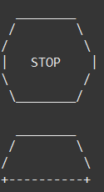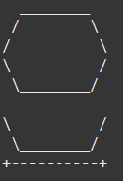 

1. **Kesimpulan**

Pada praktikum ini, kita telah mempelajari dua konsep penting dalam bahasa pemrograman Java, yaitu penggunaan System.out.println dan fungsi. System.out.println adalah sebuah metode yang digunakan untuk mencetak output ke layar console. Metode ini sangat berguna dalam proses debugging dan menampilkan hasil eksekusi program. Dalam praktikum ini, kita telah mempelajari cara menggunakan System.out.println untuk mencetak berbagai jenis data, seperti string, integer, dan float.

Selain itu, kita juga telah mempelajari tentang fungsi dalam Java. Fungsi adalah sebuah blok kode yang dapat dipanggil berulang-ulang dalam program. Fungsi memungkinkan kita untuk mengorganisir kode dengan lebih baik dan mengurangi duplikasi kode. Dalam praktikum ini, kita telah mempelajari cara membuat dan memanggil fungsi, serta cara menggunakan fungsi untuk mengembalikan nilai.

Dalam penggunaan System.out.println dan fungsi, kita perlu memperhatikan beberapa hal, seperti sintaks yang benar, penggunaan tipe data yang sesuai, dan penggunaan nama variabel yang jelas. Dengan memperhatikan hal-hal tersebut, kita dapat membuat program yang lebih efektif dan efisien.

Dalam keseluruhan, praktikum ini telah memberikan kita pemahaman yang lebih baik tentang penggunaan System.out.println dan fungsi dalam Java. Kita dapat menggunakan konsep-konsep ini untuk membuat program yang lebih kompleks dan berguna.